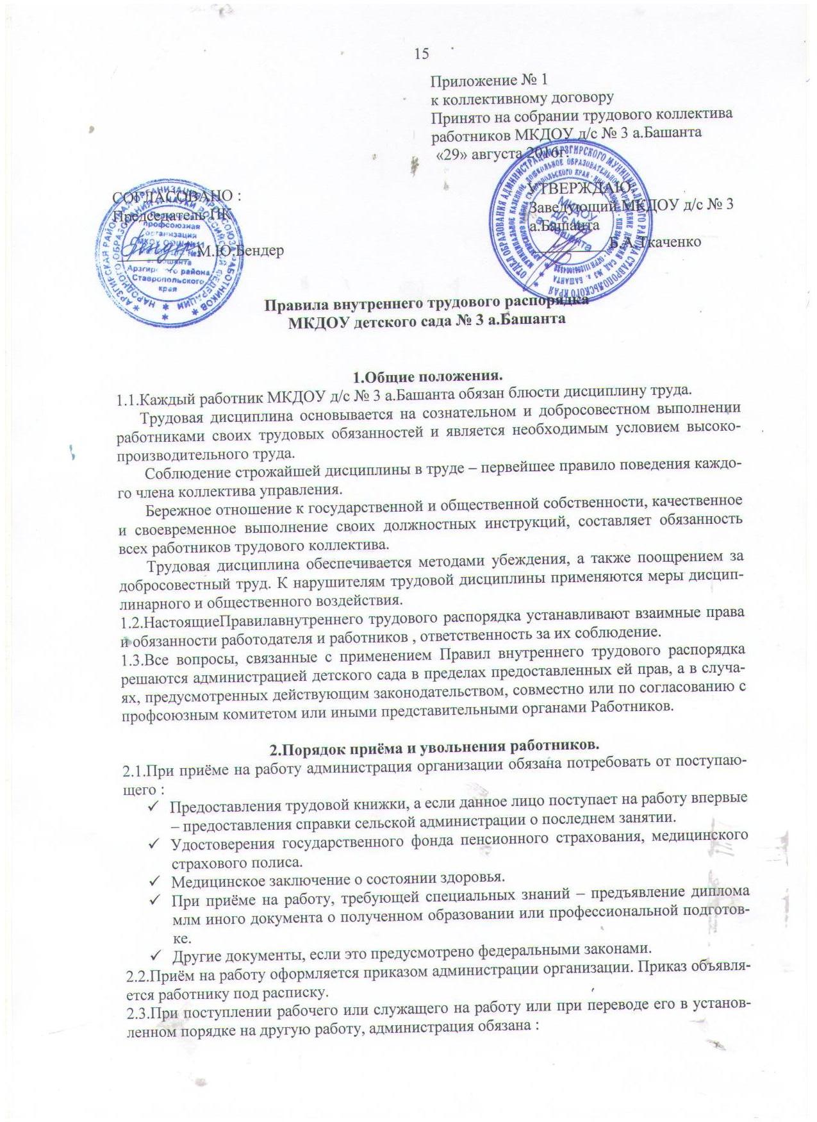
- Ознакомить работника с порученной работой, его должностной инструкцией и регламентом работы организации, условиями труда и разъяснить его права и обязанности.
- Ознакомить его с правилами внутреннего трудового распорядка и коллективным договором, действующими в организации.
- Проинструктировать по технике безопасности, производственной санитарии, гигиене труда, противопожарной охране и другим правилам по охране труда.
2.4.На лиц, поступающих на работу впервые заполняется трудовая книжка, не позже пяти дней после приёма на работу.
2.5.Всем рабочим, а также служащим, труд которых оплачивается сдельно, администрация обязана выдавать по истечении пяти дней после приёма на работу расчётные книжки.
2.6.Прекращение трудового договора может иметь место только по основаниям, предусмотренным законодательством.
2.7.Работники детского сада имеют право расторгнуть трудовой договор предупредив об этом администрацию письменно за две недели или по договоренности с администрацией и до истечения срока предупреждения об увольнении.
2.8.В день увольнения администрация обязана выдать работнику его трудовую книжку с внесённой в неё записью об увольнении и произвести с ним окончательный расчёт. Записи о причинах увольнения в трудовую книжку должны производиться в точном соответствии с формулировками действующего законодательства и со ссылкой на соответствующую статью и пункт закона. Днём увольнения считается последний день работы.

3.Основныеправа и обязанности работодателя.
3.1.Работодатель имеет право :
- Управление организацией и персоналом и принятие решений в пределах предоставленных полномочий.
- Заключение и расторжение трудовых договоров с работниками.
- Создание совместно с другими работодателями объединений для защиты своих интересов и на вступление в такие объединения.
- Организацию условий труда, определяемых по соглашению с собственником организации.
- Поощрение работников и применение к ним дисциплинарных мер.
3.2.Работодатель обязан :
- Соблюдать законы Российской Федерации и иные нормативные акты о труде, договоры о труде, обеспечивать работникам производственные и социально-бытовые условия, соответствующие правилам и нормам по охране труда и технике безопасности, производственной санитарии и противопожарной защите.
- Заключать коллективные договоры по требованию профсоюзной организации или иного уполномоченного работниками представительного органа.
- Разрабатывать планы социального развития организации и обеспечивать их выполнение.
- Разрабатывать и утверждать в установленном порядке Правила внутреннего трудового распорядка для работников настоящего трудового коллектива, после предварительной консультации с их представительными органами.
- Принимать меры по участию работников управлении организацией. Укреплять и развивать социальное партнёрство.
- Выплачивать в полном объёме заработную плату в сроки, установленные в коллективном договоре, в правилах внутреннего трудового распорядка и трудовых договорах.
- Осуществлять социальное, медицинское, пенсионное и иные виды обязательного страхования работников.
- Создавать рабочие места для лиц с ограниченной трудоспособностью в пределах установленной квоты.
- Проводить мероприятия по сохранению рабочих мест.

4.Основные права и обязанности работников.
4.1.Работник имеет право на :
- Работу, отвечающую его
- профессиональной подготовке и квалификации. Производственные и социально-бытовые условия, обеспечивающие безопасность и соблюдение требований гигиены труда.
- Охрану труда.
- Отплату труда, без какой бы то ни было дискриминации и не ниже установленной федеральным законом.
- Отдых, который планируется установленной федеральным законом максимальной продолжительностью рабочего времени и обеспечивается предоставлением еженедельных выходных дней, праздничных нерабочих дней, оплачиваемых ежегодных отпусков.
- Сокращённый рабочий день для ряда профессий, работ и отдельных работников.
- Профессиональную подготовку, переподготовку и повышение квалификации в соответствии с планами социального развития трудового коллектива.
- Возмещение ущерба, причинённого его здоровью или имуществу в связи с работой.
- Объединение в профессиональные союзы и другие организации, представляющие интересы работников.
- Досудебную и судебную защиту своих трудовых прав и квалифицированную юридическую помощь.
- Пособия по социальному страхованию, социальное обеспечение по возрасту, а также в случаях, предусмотренных законами и иными нормативно-правовыми актами.
- Индивидуальные и коллективные трудовые споры с использованием установленных федеральным законом способов их разрешения, включая право на забастовку.
4.2.Работник обязан :
- Предъявлять при приёме на работу документы и сообщать сведения личного характера, предусмотренные законами.
- Соблюдать трудовую дисциплину, добросовестно выполнять трудовые функции.
- Своевременно и точно исполнять распоряжения работодателя и технического труда, воздерживаться от действий, мешающих другим работникам выполнять их трудовые обязанности.
- Повышать производительность труда, выполнять нормы выработки и нормированные задания, добиваться их перевыполнения.
- Улучшать качество работы и производимой продукции (услуг).
- Не допускать упущений и брака в работе, соблюдать технологическую дисциплину.
- Принимать активные меры по устранению причин и условий, нарушающих нормальный ход производственного процесса (простоя, аварии) и немедленно сообщать о случившемся работодателю, либо техническому персоналу.
- Содержать и передавать по смене своё рабочее место, оборудование и приспособления в исправном состоянии, а также поддерживать чистоту на рабочем месте, в подразделении и на территории организации, соблюдать установленный порядок хранения материальных ценностей и документов.
- Эффективно использовать рабочее оборудование, бережно относиться к предметам, выдаваемым в пользование, экономично и рационально использовать расходные материалы, энергию, топливо и другие материальные ресурсы.

5.Рабочее время и время отдыха.
5.1.Продолжительность ежедневной работы, в том числе время начала и окончания рабочего дня, перерыва для отдыха и приёма пищи, определяется графиком сменности, которые утверждает работодатель по согласованию с профсоюзным или иным представительным органом работников с соблюдением установленной продолжительности рабочего времени за неделю или другой учётный период.
5.2.Графики сменности доводятся до сведения работников, как правило не позднее чем за один месяц до введения их в действие.
5.3.Работники чередуются по сменам равномерно. Переход из одной смены в другую должен происходить как правило через каждую неделю, согласно графику сменности.
5.4.До начала работы каждый работник отмечает свой приход на работу, а по окончании рабочего дня – уход с работы в порядке установленном в организации. Учёт явки на работу и ухода с работы обеспечивает работодатель. Работника, появившегося на работе в состоянии алкогольного, наркотического или токсического опьянения, работодатель не допускает к работе в данный рабочий день.
5.5.Любое отсутствие работника на рабочем месте без разрешения считается неправомерным. В случае повторения неправомерного отсутствия на рабочем месте к работнику могут быть применены дисциплинарные меры взыскания, предусмотренные в гл.7.5.настоящих Правил.
О всяком отсутствии на работе без разрешения, кроме случаев непреодолимой силы, работник должен сообщить работодателю. В случае его неявки работник уведомляет об этом работодателя или его представителя, которые обязаны принять меры по замене работника.
5.7.Работникам предоставляется перерыв для отдыха и питания продолжительностью не более 2 часов, как правило, через четыре часа после начала работы. Перерыв не включается в рабочее время. Работник может использовать его по своему усмотрению и на это время отлучиться с работы.
5.8.Еслиусловия работы не позволяют установить перерыв для отдыха и питания, работнику предоставляется возможность приёма пищи в течение рабочего времени. Перечень таких работ, порядок и место приёма пищи устанавливает работодатель по согласованию с профсоюзным или иным представительным органом работников.
5.9.Запрещается отвлекать работников от выполнения непосредственных обязанностей, снимать их с работы для участия в мероприятиях не связанных с производственной деятельностью, кроме случаев предусмотренных законами и иными нормативно –правовыми актами.
5.10.Очерёдность предоставления ежегодных отпусков устанавливает администрация с учётом необходимости обеспечения нормального хода работы организации и благоприятных условий для отдыха работников.
5.11.График отпусков составляется на каждый календарный год не позднее 10 января текущего года и доводится до сведения всех работников. График отпусков согласовывается в обязательном порядке с профсоюзным комитетом или иным представительным органом работников.

6.Поощрения за успехи в работе.
6.1.Видыи формы поощрений работника за добросовестный труд работодатель может определять самостоятельно, либо по согласованию с органом профсоюза или с другим представительным органом работников.
6.2.За особые трудовые заслуги перед обществом и государством работники могут быть представлены к государственным наградам или почётным званиям.
6.3.Поощрения объявляются в приказе или распоряжении, доводятся до сведения всего коллектива и заносятся в трудовую книжку поощрённого.
6.4.Меры поощрения должны предусматривать сочетание материальных и моральных стимулов.

7.Трудовая дисциплина.
7.1.Все работники обязаны подчинятся руководству организации и его представителям, наделённым административно - властными полномочиями либо осуществляющими распорядительные функции, выполнять их указания, связанные с трудовой деятельностью, а также приказы и предписания, доводимые с помощью служебных инструкций или объявлений.
7.2.Работники, независимо от должностного положения, обязаны соблюдать взаимную вежливость, уважение, терпимость, соблюдать служебную дисциплину.
7.3.Сохранять вне организации в тайне информацию о всех промышленных, торговых, финансовых, технических или иных операциях, о которых им стало известно в работе или в связи с исполнением своих обязанностей, в особенности всё, что касается секретов и способов, применяемых в деятельности организации и её клиентов.
7.4.Запрещается :
- Уносить с места работы имущество, предметы и материалы, принадлежащие организации, без получения на то соответствующего разрешения.
- Приносить с собой предметы или товары, предназначенные для продажи на рабочем месте.
- Вывешивать объявления вне отведённых для этого мест без соответствующего разрешения.
7.5.За нарушение трудовой дисциплины, неисполнение или ненадлежащее исполнение по вине работника возложенных на него трудовых обязанностей, работодатель вправе применить следующие дисциплинарные взыскания:
- Замечание
- Выговор
7.6.Применение мер дисциплинарного взыскания не предусмотренных законом, запрещается.

8.Техника безопасности производственная санитария.
8.1.Работники обязаны соблюдать требования по технике безопасности производственной санитарии, предусмотренные нормативными актами, а также выполнять предписания государственной инспекции труда, предложения правовых инспекторов профсоюзов и представителей совместных комиссий по охране труда.
8.2.Каждый работник обязан использовать все средства индивидуальной или коллективной защиты от неблагоприятного воздействия и потенциальных производственных рисков.
8.3.Работник обязан содержать в исправном и чистом состоянии своё рабочее место, оборудование, инструменты и другую выделенную ему для выполнения работы технику, обеспечивать соответствующий уход за ней. О любой неполадке работник обязан немедленно сообщить своему непосредственному руководителю. Работник обязан использовать выделенное ему оборудование по назначению. Запрещается его эксплуатация в личных целях.
8.4.Работникобязансообщитьруководителю или его представителю о любой ситуации, которая по его мнению, создаёт угрозу жизни или здоровью. Работодатель не может требовать от работника возобновления работы, если такая опасность продолжает сохраняться. О любом повреждении здоровья, какой бы степени тяжести оно ни было, незамедлительно сообщается руководителю организации.
8.5.Запрещается :
- Курить в местах, где в соответствии с требованиями техники безопасности и производственной санитарии установлен запрет.
- Принимать пищу на рабочем месте.
- Оставлять личную и специальную одежду, личные вещи вне мест предназначенных для их хранения.
- Приносить с собой или употреблять алкогольные напитки.
- Приходить в организацию или находиться в ней в состоянии алкогольного, наркотического или токсического опьянения.
8.6.В целях предупреждения несчастных случаев и профессиональных заболеваний строго выполнять общие и специальные предписания по технике безопасности, действующие в организации, а их нарушение влечёт за собой применение дисциплинарных мер взыскания, предусмотренных в пункте 7.5. настоящих правил. Служебные инструкции должны содержать предписания всякий раз, когда необходимо дополнять указанные выше общие предписания, применяемые во всех случаях. Работники должны, кроме того, выполнять все специальные предписания руководящего персонала по технике безопасности, которые являются специфическими для выполнения данной работы. Руководящий персонал организации должен выполнять предписания по технике безопасности, относящиеся к работе, выполняемые подчинёнными лицами, и контролировать реализацию таких предписаний.
8.7.Все работники организации, включая руководящий состав, обязаны проходить обучение, инструктаж, проверку знаний правил, норм и инструкций по охране труда и технике безопасности в порядке и в сроки, которые установлены для определённых видов работ и профессий.
8.8.Работодатель обязан в случаях, предусмотренных законодательством РФ, организовывать за свой счёт предварительные и периодические медицинские осмотры работников организации. Лиц, уклоняющихся от медицинских осмотров, или не выполняющих рекомендации по результатам проведённых обследований работодатель не допускает к исполнению трудовых обязанностей.
8.9.Работодатель и должностные лица, виновные в нарушении законодательных и иных нормативных актов по охране труда, в невыполнении обязательств по коллективным договорам и соглашениям, либо препятствующие деятельности органов Гострудинспекции, профсоюзов или представителей иных органов общественного контроля, привлекается к административной, дисциплинарной или уголовной ответственности в порядке, установленном законодательными актами Российской Федерации и её субъектов.

